**10 клас Географія**

Тема уроку: **«Канада»**

**Виконайте наступні завдання:**

**1** Опрацюйте параграф 35 підручника.

**2.**Перегляньте відео-урок з поданої теми: <https://www.youtube.com/watch?v=3oDdjE1WQO0>

**3.** Додатково опрацюйте інформацію за посиланням.

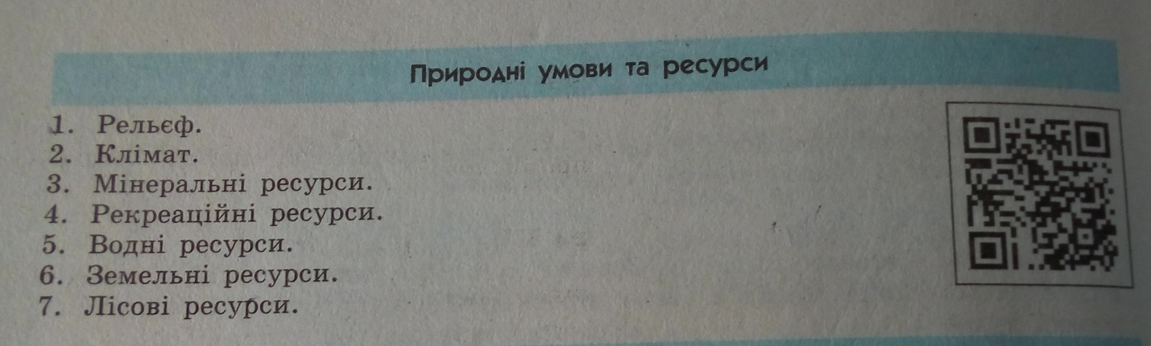

**4.** Використовуючи матеріал підручника, складіть **кластер** «Секторальна модель економіки Канади»

**5.** Дайте відповіді на питання (4-5 розгорнутих речень у робочому зошиті)

* Які проблеми в Канаді можуть бути пов’язані з багатонаціональним складом населення?

* Які головні особливості характеризують галузеву структуру канадської економіки?

* У яких напрямках, на ваш погляд, може розвиватися співпраця Канади і України?

**Тема: «Бразилія».**

***Виконайте завдання:***

1. **Пригадайте:**

* **На які природні ресурси багаті країни Південної Америки?**
* **Як формувалося населення Південної Америки?**
* **Які ознаки економіки властиві НІК Азії?**

1. **Опрацюйте параграф 35**
2. **Дайте письмово відповіді на питання** (4-8 речень):

* Використовуючи текст підручника та схему, що наведена,  *охарактеризуйте чинники економічного розвитку Бразилії* *та поясніть, як вони забезпечили економічне зростання країни?*

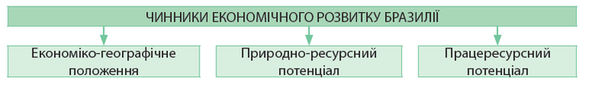

* Бразилія має надзвичайно високий рівень урбанізації – 85,4 %. Поясніть, які проблеми виникають в країні та що таке нетрі – фавели?
* Доведіть, що Бразилія  – індустріально-аграрна країна*,*незважаючи, що понад половину ВВП країни припадає на сферу послуг.

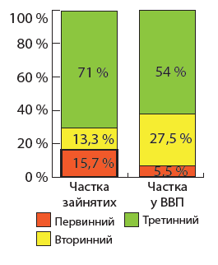

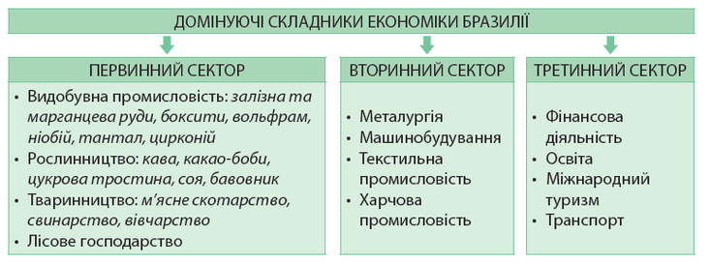

**Охарактеризуйте міжнародні зв’язки України з Бразилією.****4.Перегляньте відео за посиланням** [**https://www.youtube.com/watch?time_continue=21&v=VoKMkvWPPgY&feature=emb_logo**](https://www.youtube.com/watch?time_continue=21&v=VoKMkvWPPgY&feature=emb_logo)

Хто з учнів ще не прислав практичну роботу №5 чекаю до кінця цього тижня тобто до 01.05 2020.

Свої конспекти уроків із виконаними завданнями присилаєте ***на Viber 0967302031 для оцінювання до 01.05.2020***